**高一年级生物学第15课时《基因突变》拓展资源**

**一、镰刀型细胞贫血症**

[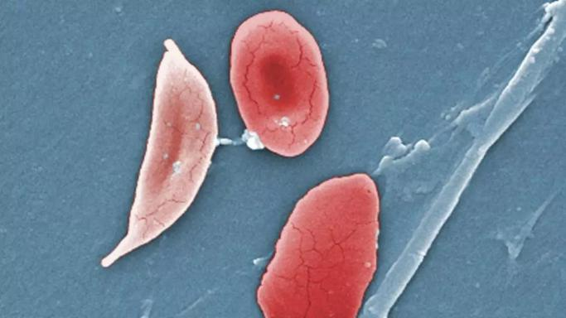](javascript:void(0))镰刀型细胞贫血症是一种很严重的遗传病，简单来说，就是人体负责生产血红蛋白的基因（HgB）上出现了一个微小的遗传变异，导致人体血管里的红细胞非常脆弱，很容易破碎，从而阻塞血管并影响很多器官的工作。直到现在，全世界每年都会有10万多人死于这种疾病，还有4000万人携带这种疾病的变异基因。你可能会问，既然这种遗传变异这么危险，为什么没有在生命演化过程中被淘汰掉呢？

其实，如果仔细观察世界范围内镰刀型贫血症突变基因的地理分布情况，就会发现这种病并没有平均散布在各个大陆上，在撒哈拉以南的非洲和南亚次大陆分布得非常集中。而且，它与世界范围内疟疾发病的地理分布有很高的重合度。为什么镰刀型贫血症和疟疾这两种看起来八竿子打不着的东西，地理分布居然很相似呢？

[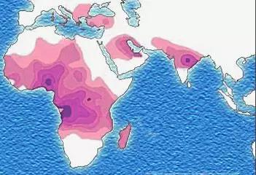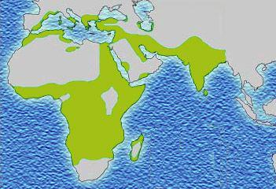镰刀型贫血症的地理分布（粉色和紫色区域）](javascript:void(0))

[疟疾的历史分布（绿色区域）](javascript:void(0))

背后的原因特别耐人寻味。虽然镰刀型贫血症是一种很严重的疾病，但是导致这种疾病的基因突变居然也是有好处的——它可以帮助抵抗疟疾！我们知道，每个人体内都有两份DNA遗传物质，一份来自父亲，一份来自母亲。当两份DNA上的血红蛋白基因都出现变异时，人就会患病；如果只有一份血红蛋白基因出现了变异，生活就是完全正常的。而如果感染了疟疾，疟疾的真凶疟原虫进入人体后会入侵人的红细胞。这时候，那些携带了一份血红蛋白变异基因的红细胞就会显出脆弱的一面，更加容易破裂死亡，这样反而歪打正着地让疟原虫跟着死掉了，从而让这些人对疟疾有了一定程度的抵抗力。

在现代抗疟疾药物（特别是奎宁和青蒿素）发明之前，疟疾是一种非常可怕的疾病。亚历山大大帝很可能就是死于疟疾，康熙皇帝也差点因此而死。因此，在漫长的人类演化历史上，血红蛋白基因的突变虽然会导致严重的镰刀型细胞贫血症，但是它是我们的祖先对抗疟疾的唯一武器。虽然这件武器“杀敌一千，自损八百”，但还是长期保留在了现代人的遗传物质中。

**二、Foxp2基因**

语言是复杂的人类社会最重要的基石之一。依靠语言，人类个体之间才可以高效率地交流经验和思想，才可能产生神话传说、政治思想和科学技术，才可能组成社会，建立国家。

在地球上数百万种动物中，人类的语言是独一无二的。虽然不少动物也发展出了语言，也能传递简单的信息，但是只有人类语言才发展出了语法。所谓语法，就是把各种单词按照一定规则、随心所欲地拼接在一起的能力。然而，人类这种独特的语言功能可不是自己努力学习的成果。

[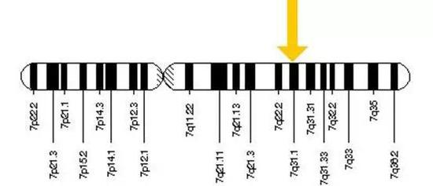](javascript:void(0))有不少证据显示，人类基因组上一个名为FOXP2的基因很可能和人类语言的形成息息相关。如果这个基因出了毛病，人就无法灵敏地控制自己的舌头和嘴唇，无法说出清晰的语句，即便说得出话，也基本是词汇的无意义堆积，没有正确的语法。那么，这么重要的基因，在分子层面，人类和其他动物是不是有着特别明显的区别呢？可惜没有。和我们的近亲黑猩猩相比，人类的FOXP2基因仅仅存在极其微小的突变。所以，人类拥有独特的语言能力是一个意外。

而且，演化生物学的模拟分析显示，人类特有的FOXP2基因大概出现在距今10万～20万年前。这可能恰恰是现代人出现在非洲大陆、打败所有人类的亲戚、走出非洲的时间。根据这些线索，生物学家估计，人类特有的FOXP2基因与人类出现语言机能、形成人类社会和人类文明存在着紧密的联系。

再比如我们的学习能力，我们的爱情，我们对同类的关心爱护，我们的自尊心和责任感……这些我们引以为荣的智慧火花，也都不是人类凭空创造出来的。它们的背后其实是冷冰冰的生物学规则，是漫长演化历史进程中的塑造。

所以，人类之所以成为今天的人类，不是因为人类多么奋发图强，多么聪明勤奋，仅仅是因为几十万年前一些偶然的基因突变，才让我们从一大堆猿猴和人类亲戚里脱颖而出，君临天下。